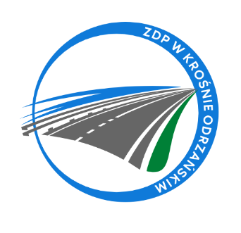
Zarząd Dróg Powiatowych w Krośnie Odrzańskim
ul. F. Chopina 5, 66-600 Krosno Odrzańskie
tel. 068 383 60 90, fax. 68 383 60 98
e-mail : sekretariat@zdp.powiatkrosnienski.pl

Krosno Odrzańskie, dnia 30.10.2023r.
ZDPIII.273.18.3.2023
INFORMACJA Z OTWARCIA OFERT
Zamawiający, Powiat Krośnieński - Zarząd Dróg Powiatowych w Krośnie Odrzańskim podaje informacje dotyczące firm i adresów Wykonawców, którzy złożyli oferty w terminie oraz ceny, zawarte w ofertach na zadanie pn.:
„Nasadzenia drzew miododajnych w pasach dróg powiatu krośnieńskiego”.

Kwota brutto przeznaczona na sfinansowanie zamówienia wynosi: 90.000,00 zł (słownie: dziewięćdziesiąt tysięcy złotych 00/100)
Numer oferty | Nazwa (firma) i adres wykonawcy | Cena brutto
1 | Szkółka Kaława Sp. z o. o.  Pniewo 1  66-300 Międzyrzecz | 81.032,40

